ZADANIA DLA GRUPY „Bursztynki” 6.05.2020r. /ŚRODA/
- Zapraszamy was do obejrzenia bajki: „Gniazdo białego orła – Baśnie Polskie”
https://www.youtube.com/watch?v=yMWBZkLlaa0
Pytania do dzieci:
- Ilu było braci w bajce?
- Jakie imiona posiadali bracia?
- Dlaczego bracia rozdzielili się?
- Co spodobało się Lechowi, że został w danym miejscu?
- Jak nazwano gród w którym zatrzymał się Lech?
- Czego symbolem jest orzeł biały?
- Co było pierwszą stolicą Polski?

- Czy wiesz:
„Co to znaczy …patriota?” zastanów się i spróbuj odpowiedzieć własnymi słowami.

Patriota - osoba, która kocha swoją ojczyznę, czuje się jej częścią, działa dla jej dobra i gotowa jest wiele dla niej poświęcić.

- Obejrzyjcie teraz ilustrację przedstawiającą polskie stroje z okresu uchwalenia Konstytucji 3 maja.
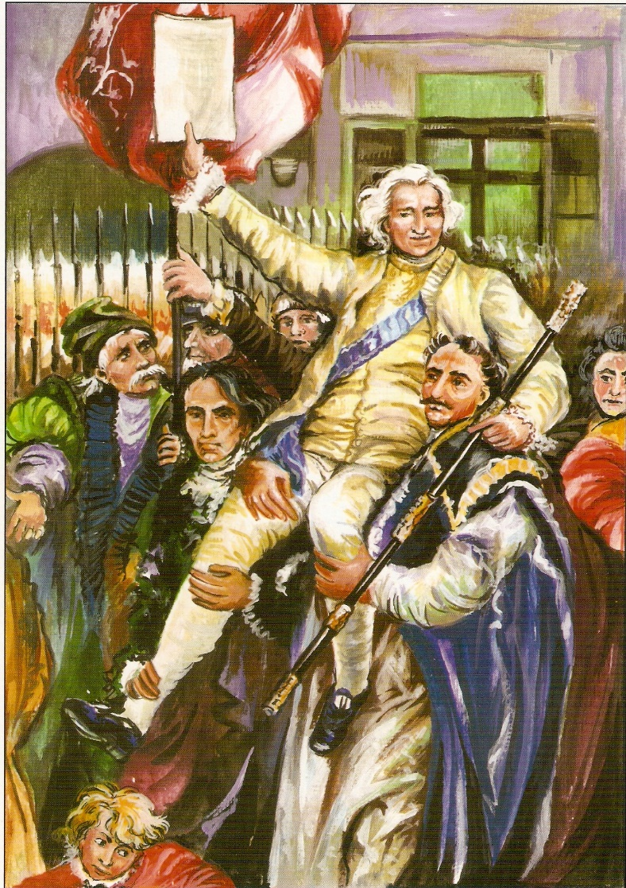

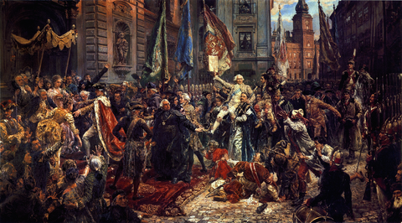

Konstytucja 3 Maja 1791 roku – obraz Jana Matejki powstawał od stycznia do października 1891.
Centralną postacią obrazu jest marszałek Sejmu Wielkiego Stanisław Małachowski, w lewej ręce trzyma symbol swojej władzy laskę marszałkowską, a w prawej w triumfalnym geście unosi tekst Konstytucji 3 Maja.
- Utrwalmy sobie symbole narodowe. Link poniżej.
https://www.youtube.com/watch?v=xQk8p7XY23A

- „Sławni Polacy”
Drogie „Bursztynki” czy znacie tego Pana ze zdjęcia?
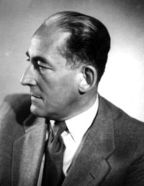
To było trudne pytanie…być może go nie rozpoznajcie ale powiem wam…znacie bardzo dobrze jego twórczość np.: wiersz „Na straganie” – znamy go na pamięć…tak, to Jan Brzechwa!!!!

A dziś przed wami kolejny piękny wiersz Jana Brzechwy ….posłuchajcie

„Kłamczucha”/ Jan Brzechwa

"Proszę pana, proszę pana,
Zaszła u nas wielka zmiana:
Moja starsza siostra Bronka
Zamieniła się w skowronka,
Siedzi cały dzień na buku
I powtarza: kuku, kuku!"

"Pomyśl tylko, co ty pleciesz!
To zwyczajne kłamstwa przecież."

"Proszę pana, proszę pana,
Rzecz się stała niesłychana:
Zamiast deszczu u sąsiada
Dziś padała oranżada,
I w dodatku całkiem sucha."

"Fe, nieładnie! Fe, kłamczucha!"

"To nie wszystko, proszę pana!
U stryjenki wczoraj z rana
Abecadło z pieca spadło,
Całą pieczeń z rondla zjadło,
A tymczasem na obiedzie
Miał być lew i dwa niedźwiedzie."

"To dopiero jest kłamczucha!"

"Proszę pana, niech pan słucha!
Po południu na zabawie
Utonęła kaczka w stawie.
Pan nie wierzy? Daję słowo!
Sprowadzono straż ogniową,
Przecedzono wodę sitem,
A co ryb złowiono przy tym!"

"Fe, nieładnie! Któż tak kłamie?
Zaraz się poskarżę mamie!"

- Karty pracy:
Zał. nr 1 – 6.05.2020r. – dopasuj
Zał. nr 2 – 6.05.2020r. – pisanie w liniach (6 – latki)

Źródło: youtube.com; chomikuj.pl; wikipedia.org; usługi Bing – obrazy; poezja.org;

